导航： 2

1、图片间距问题 2

2、设置图片居中显示 2

3、盒子如何和父级盒子贴着，给盒子设置margin-top|bottom会传递给父级盒子。 3

4、IE6下<input>标签不对齐的解决办法： 3

5、行内元素回车符会产生间隙，如何没有 3

# 

# 一 Bug研究

## 导航：

1. 图片的上下和左右间隙：vetical-align、font-size、float、block
2. 设置图片居中显示：table-cell、vertical-align
3. 盒子margin-top|bottom传递：border、padding
4. IE6下<input>标签不对齐：
5. 行内元素回车符会产生间隙：浮动
6. vertical-align可使用的对象（为什么对inline-block元素无效）？？
7. 使元素自动居中对齐的方法？？

## 1、图片间距问题

解决方法：

块级元素包含内联元素如图片文字等时，内联元素默认是和父级元素的baseline（基线）对齐的，而baseline又和父级元素底边有一定的距离（这个距离和font有关，不一定是5px），所以以上代码的效果中不同div之间有间隙，这是因为图片与父元素的底边有距离。说到baseline呢，其实它是vertical-align属性的默认值，vertical-align属性是设置元素的垂直排列的，用来定义行内元素的基线相对于该元素所在行的基线的垂直对齐，除了baseline对齐方式之外，还可以是sub | super | top | text-top | middle | bottom | text-bottom |inherit（任何的版本的Internet Explorer （包括 IE8）都不支持属性值 "inherit"）。

知道了问题产生的原因，就好对症下药解决问题了，其实就是要消除baseline对齐方式产生的距离。

1）上下间距

方法一，很容易想到，把对齐方式改一下不就好了，于是设置img的vertical-align属性为bottom；

方法二就是上文说的给父元素加上font-size:0的属性，既然这个距离和font有关，那么把字体大小设为0，总该没有距离了吧；

方法三可由方法二想到，既然为0可以，那把行高设的很小可不可以呢？经试验发现，本例图片大小为200px，设line-height不大于12就能够消除间隙了，鉴于这个距离一般是5px，所以可以把line-height设为5px左右；

方法四：设置浮动

2）左右间隙

另外一个间隙是多个img标签的左右间隙，是由于img标签是行内元素，而事实是当行内元素之间有“回车”、“tab”、“空格”时就会出现间隙

解决办法1：给元素设置浮动。

2：图片转为block。

所以方法就是上文提到的，去掉img标签之间所有的空格，如果又不想把所有连续的行内元素写到一行，可以多行注释，把空格回车什么的注释掉，就像下图这样；当连续的行内元素不是img时，也可以通过设置父元素的font-size为0来消除左右间隙。

## 2、设置图片居中显示

题目的难点在于两点：

      1.垂直居中；

      2.图片是个置换元素，有些特殊的特性。

至于如何解决，下面是一个权衡的相对结构干净，CSS简单的解决方法：

.box {

 /*非IE的主流浏览器识别的垂直居中的方法*/

 display: table-cell;

 vertical-align:middle;

 /*设置水平居中*/

 text-align:center;

 /* 针对IE的Hack */

 *display: block;

 *font-size: 175px;/*约为高度的0.873，200*0.873 约为175*/

 *font-family:Arial;/*防止非utf-8引起的hack失效问题，如gbk编码*/

 width:200px;

 height:200px;

 border: 1px solid #eee;

}

.box img {

 /*设置图片垂直居中*/

 vertical-align:middle;

}

" />

## 3、盒子如何和父级盒子贴着，给盒子设置margin-top|bottom会传递给父级盒子。

解决办法：

使父级盒子和子盒子分开，给父级盒子设置border或给父级盒子设置padding都可以。

## 4、IE6下<input>标签不对齐的解决办法：

<div class=”inputbox”><input /></div>

360截图20170319141835373<div class=”search”><input /></div>

1）盒子上下居中：

解决办法：给input设置背景“none”，再给input父级div盒子设置背景为white；

2）输入框光标偏上

解决办法：

2.1）降低input高度和行高设为14px；

2.2) line-height：43px\9；/* css hack “\9”代表所有的IE浏览器 */

## 5、行内元素回车符会产生间隙，如何没有

解决办法：设置元素浮动

## 6、vetical-align

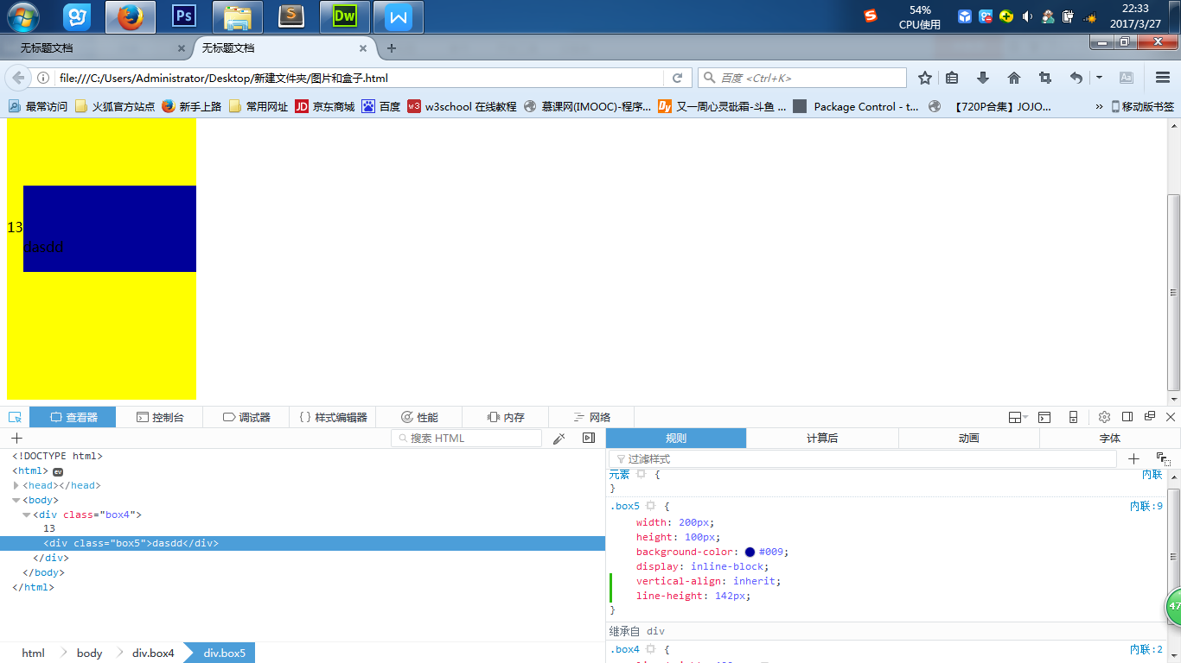该属性不可继承。定义只对定义该样式的元素相对与父元素生效。（数字除外）

当子盒子（inline-block）里有文字时，baseline、supper、sub以文字的基线为准进行对齐。

当盒子中无文字时（空格不算文字），基线为盒子的底线，baseline、supper、sub以盒子的底线为基准。

其他情况正常移动。

图片同理。

Inline元素的虚拟盒子模型为line-height定义的高度。

### 6.1、文字基线（摘抄自网络）

另外，关于文字基线、中线的准确位置，经过反复的试验和计算，在谷歌浏览器下

文字基线距离文字底部 1/7 的字体高度，

文字中线距离文字基线 1.5/7 的字体高度，

也就是说，小写字母x的高度是 3/7 字体高度， 小写字母x的中部(文字的中线)距离文字底部2.5/7 高度。

## 7.float覆盖元素不能遮挡行内元素例如：P，img等。文字环绕模型。

# 二、记录

## 1.外部样式表<link rel="stylesheet" href="main.css" type="text/css" />

## 2、前段工程师的涉及范围

## sublime text3

3.1调色板快捷键ctrl+shift+C

3.2 SublimeCodeIntel

作为一个代码提示和补全插件，支持 JavaScript、Mason、XBL、XUL、RHTML、SCSS、Python、HTML、Ruby、Python3、XML、Sass、XSLT、Django、HTML5、Perl、CSS、Twig、Less、Smarty、Node.js、Tcl、TemplateToolkit 和 PHP 等所有语言，是 Sublime Text 自带代码提示功能基础上一个更好的扩展，自带代码提示功能只可提示系统代码，而SublimeCodeIntel则可以提示用户自定义代码。SublimeCodeIntel支持跳转到变量、函数定义的功能，另外还有自动补全的功能，十分方便。

3.3 Aligment

插件让开发者自动对齐代码，包括PHP、CSS、JavaScript语言。使得代码看起来更整齐美观，更具可读性。

3.4 SublimeCodeIntel

作为一个代码提示和补全插件，支持 JavaScript、Mason、XBL、XUL、RHTML、SCSS、Python、HTML、Ruby、Python3、XML、Sass、XSLT、Django、HTML5、Perl、CSS、Twig、Less、Smarty、Node.js、Tcl、TemplateToolkit 和 PHP 等所有语言，是 Sublime Text 自带代码提示功能基础上一个更好的扩展，自带代码提示功能只可提示系统代码，而SublimeCodeIntel则可以提示用户自定义代码。SublimeCodeIntel支持跳转到变量、函数定义的功能，另外还有自动补全的功能，十分方便。

3.5 FileDiffs插件可以让开发者比较两个不同文件的差异，比较的对象包括当前文件、另一文件、剪切板中的代码甚至未保存文件等。

3.6

SublimeLinter http://www.sublimelinter.com

SublimeLinter是少数几个能在sublime text 3工作的代码检查插件，SublimeLinter支持JavaScript、CSS、HTML、Java、PHP、Python、Ruby等十多种开发语言，但前提是需要配置相应语言的环境，要检查JavaScript代码需要安装node.js，检查PHP代码需要安装PHP并配置环境等。SublimeLinter可以及时提示编写代码中存在的不规范和错误的写法，并培养我们良好的编码习惯和风格。